МЕСЯЧНИК ВОЕННО-ПАТРИОТИЧЕСКОГО ВОСПИТАНИЯ

По традиции, в феврале, в школе прошёл месячник военно-патриотического воспитания.
18 февраля была проведена пионерская военно-спортивная игра «Взятие снежной крепости», в которой принимали участие 5 – 8 классы. В ходе игры две команды участников соревновались на различных этапах, таких как: переправа, «мышеловка», разжигание костра, метание гранат в цель и т.д. Заключительным этапом игры было найти спрятанное знамя. В упорной борьбе за знамя, победила команда «красных».
Игра способствовала воспитанию чувства долга и ответственности, товарищества и взаимовыручке, совершенствованию спортивных навыков.

На этапах.

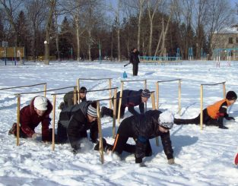
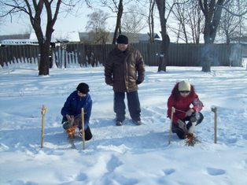

«Мышеловка»
Разжигание костра

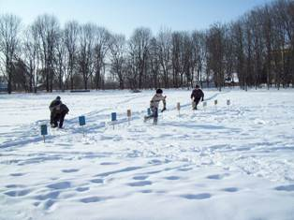

Метание гранат

Конкурс «А ну-ка, парни» для учащихся 9 – 11 классов стал кульминаций праздничных мероприятий в школе. Он включал в себя 5 этапов: приветствие, конкурс командиров, строевая подготовка, конкурс солдатской песни, конкурс смелые, сильные, ловкие. Конкурс прошёл на высоком эмоциональном уровне. Болельщики активно поддерживали выступающих участников. Мероприятие способствовало формированию у учащихся необходимых качеств и навыков для выполнения воинского долга в рядах вооружённых сил, развитию творческих способностей, пропаганде здорового образа жизни.

Во время конкурса

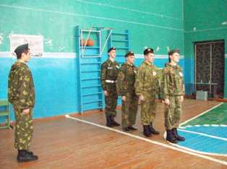

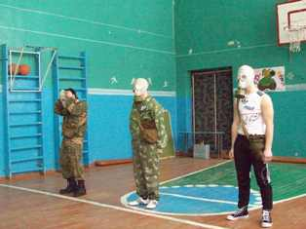

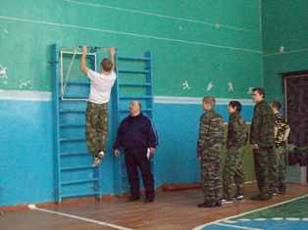
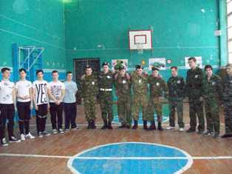

Детям войны был посвящён торжественный сбор пионерской дружины
«Дети трудных лет».
Пионеры читали стихи, исполняли военные песни. К сбору отряды готовили сообщения о детских воспоминаниях очевидцев тех далёких лет. Затаив дыхание пионеры смотрели презентацию о детях войны. И завершился сбор минутой молчания.

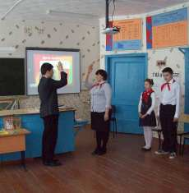

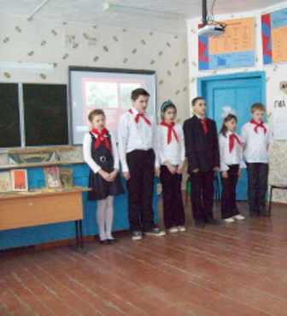

В феврале прошёл школьный тур Всероссийского конкурса юных чтецов
«Живая классика»

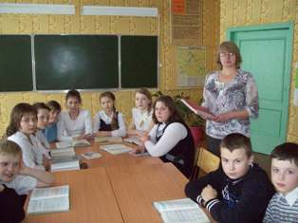

Во время Конкурса

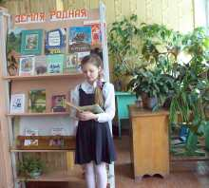
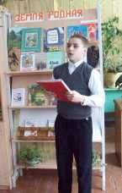

Лопина Анна

Алёшин Алексей
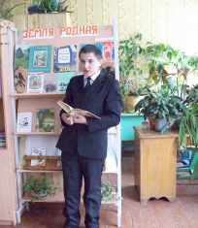

Гончаров Евгений

